КРОТ2/3-МХ
Перечень элементов и монтажки к плате V6-02
файл - MD_K2-3_Z80_V6-02.lay6

Поз. обозн. | Тип | Величина | Примечание
HG1 | 1602
C0 |  | 15n* | Пленочный, (устанавливать со стороны пайки)  Можно не ставить (безрезонансная RX)  Номинал определяется выбранной резонансной частотой.  В КРОТ3 не ставится.
C1 |  | 0.22 µF* | Пленочный, (устанавливать со стороны пайки)  Номинал определяется выбранной резонансной частотой.  Для КРОТ3 ставится на каждый диапазон свой конденсатор - С1-1, С1-2, С1-3 (см. схему)
C2 |  | 1000.0 x 6.3V
C3 | POLCAPTANT(D) | 100.0 x 6.3V
C4 | C_0805 | 100p | +
C5 | C_0805 | 22n | (X7R, NOP)+
C6 | C_0805 | 1.0 µF
C7 | C_0805 | 1.0 µF
C8 | C_1206 | 2200p | (X7R, NOP)
C8A | DIP | 2200p | (X7R, NOP)
C9 | C_0805 | 15p | +
C10 | C_0805 | 15p | +
C11 | C_1206 | 10.0 µF | +
C12 | C_0805 | 22n | (X7R, NOP)+
C12A | DIP | 22n | (X7R, NOP)+
C13 | C_0805 | 100n
C14 | C_1812 | 10.0 µF | +
C15 | C_0805 | 22/33n | (X7R, NOP) K2/K3 +
C15 | DIP | 22/33n | (X7R, NOP) K2/K3 +
C16 |  | 1000.0 x 6.3V
C17 | C_0805 | 100n
C18 | C_0805 | 22p | +
C19 | C_1206 | 300p
C20 | C_1206 | 2200p | (X7R, NOP)
C20 | DIP | 2200p | (X7R, NOP)
C21 |  | 1000.0 x 6.3V
C22 | C_0805 | 100n
C23 | C_0805 | 100n
C24 | C_0805 | 100n
C25 | C_1206 | 2200p | (X7R, NOP)
C25 | DIP | 2200p | (X7R, NOP)
C26 | POLCAPTANT(D) | 100.0 x 6.3V
C27 | C_1210 | 10.0 µF | +
C27A | C_0805 | 100n
C28 | C_1206 | 10.0 µF | +
C29 |  | 1000.0 x 6.3V
C30 | C_0805 | 100n
C31 | C_0805 | 1n
C32 | C_0805 | 2n2
C33 | C_0805 | 100n
C34 |  | 1000.0 x 6.3V
C35 | C_0805 | 100n
C36 | C_0805 | 100n
C37 | C_0805 | 100n
C38 | C_0805 | 100n
C39 | C_0805 | 1.0 µF
C40 | C_0805 | 1.0 µF
D1 | MC34119
D2 | MCP633 |  | Замена: MCP601  (AD8091A – не применять, могут возникнуть проблемы с установкой 0 в "Zero_Adc")
D3 | ATXMEGA32 | ATxmega32A4-AU
D4 | MC34119
U1 | LD33 | +3V3
U2 | LD33 | +5V | Устанавливается при необходимости
J1 | JMP1206 |  | +
J2 | JMP1206 |  | +
J3 | JMP1206 |  | +
J4 | DIP |  | +
J4A | DIP |  | Устанавливается вместо J4 если установлен стаб. U2.+
J5 | DIP |  | +
Dr1 | DIP | 10-100uH | (10-100 мкГн)
Dr2 | L_2010 | 100uH | (100 мкГн)
R1 | R_1206 | 2 Ом
R1A | R_1206 | 2 Ом
R2 | R_1206 | 2 Ом
R2A | R_1206 | 2 Ом
R3 | R_1206 | 8,1 Ом* | Установка тока в TX+
R3A | R_1206 | 8,1 Ом* | Установка тока в TX+
R4 | R_0805 | 100K
R5 | R_1206 | 20K*
R6 | R_1206 | 10K
R7 | R_0805 | 10K* | Установка 1,6В в точке “IN”+
R8 | R_0805 | 10K* | Установка 1,6В в точке “IN”+
R9 | R_0805 | 2K2
R10 | R_0805 | 1K* | Определяет КУ
R11 | R_0805 | 2K2
R12 | R_0805 | 100K
R13 | R_0805 | 2K2
R14 | R_1206 | 10K
R16 | R_0805 | 10K
R16A | R_0805 | 10K | Устанавливается если установлен стаб. U2.
R17 | R_0805 | 5K1
R17A | R_0805 | 5K1 | Устанавливается если установлен стаб. U2.
R19 | R_1206 | 2K2* | Регулировка контраста дисплея
R21 | R_1206 | 20 Ом* | Определяет яркость подсветки дисплея
R21A | R_1206 | 20 Ом* | Определяет яркость подсветки дисплея
R23 | R_0805 | 10K
R24 | R_0805 | 100K
R25 | R_1206 | 20 Ом*
R25A | R_1206 | 20 Ом*
R26 | R_1206 | 0…10* | Устанавливается при необходимости если применен низкоомный динамик
R26A | R_1206 | 100* | Ограничивает громкость в наушниках+
R26B | R_1206 | 0…2* | Для защиты выхода усилителя+
R30 | R_1206 | 5K1
R31 | R_1206 | 0 | Для КРОТ3 ставится при необходимости фиксации 6-8 кГц TX (вместо переключателя)
R32 | R_1206 | 0 | Для КРОТ3 ставится при необходимости фиксации 4-6 кГц TX (вместо переключателя)
R33 | R_1206 | 0 | Позволяют коммутировать напряжение, подаваемое на дисплей и усилитель TX.  В стандартном режиме не ставятся.
R34 | R_1206 | 0
R35 | R_1206 | 0
S1 |  | KN1 – «REZ» | Применены большие кнопки (12х12)
S2 |  | KN4 – «0» | Применены большие кнопки (12х12)
S3 |  | KN2 – «+» | Применены большие кнопки (12х12)
S4 |  | KN3 – «-» | Применены большие кнопки (12х12)
VD1 | 1N4148
VD2 | 1N4148
X1 | STICKS1 | +BAT | Подключение аккумуляторов
X2 | STICKS1 | GND | Подключение аккумуляторов
X3 | STICKS1 | +4V8 | Подключение аккумуляторов
X4 | STICKS1 | GND | Подключение аккумуляторов
X5 | STICKS1 | TX1 | Подключение обмотки TX
X6 | STICKS1 | TX2 | Подключение обмотки TX
X7 | STICKS1 | GND | Подключение обмотки TX
X8 | STICKS1 | RX | Подключение обмотки RX
X9 | STICKS1 | GND_A | Подключение обмотки RX
X10 | STICKS3 | Upr | Переключение диапазона частот (для КРОТ3)
X11 | STICKS1 | KT1 | Контрольная точка
X12 | STICKS1 | IN | Контрольная точка
X13 | STICKS1 | K5 | Резерв
X14 | STICKS5 | SOUND | Подключение динамика и наушников
X15 | STICKS4 | PROG | Подключение программатора
X16 | STICKS4 | KH | Подключение клавиатуры, при необходимости
X17 | STICKS1 | KH | Подключение клавиатуры, при необходимости
Z1 | CRYSTAL | 16 MHz | Возможна установка как DIP так и SMD исполнении.

Плата разрабатывалась с привязкой к корпусу Z80, но может использоваться и с другими корпусами. При необходимости можно применить другие кнопки, обрезав часть платы (места для подпайки выносной клавиатуры предусмотрены).

Для разметки передней панели распечатайте плату из файла
MD_K2-3_Z80_raz.lay6 вложите в корпус и разметьте шилом.

Прошиву можно скачать для К2 здесь:
http://radiodom.org/index/selektivnyj_mikrokontrollernyj_metallodetektor_quot_krot2_m_quot/0-17
а для К3 здесь:
http://radiodom.org/index/md_quot_krot3_khm_quot/0-20

Монтажка полная

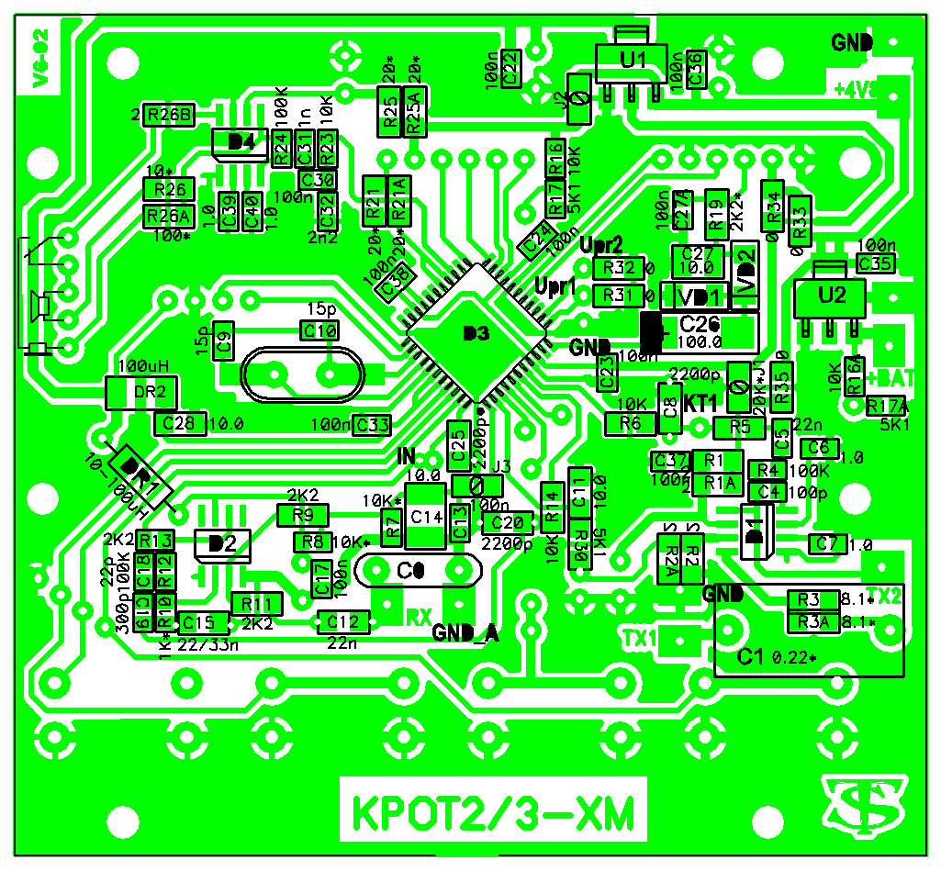

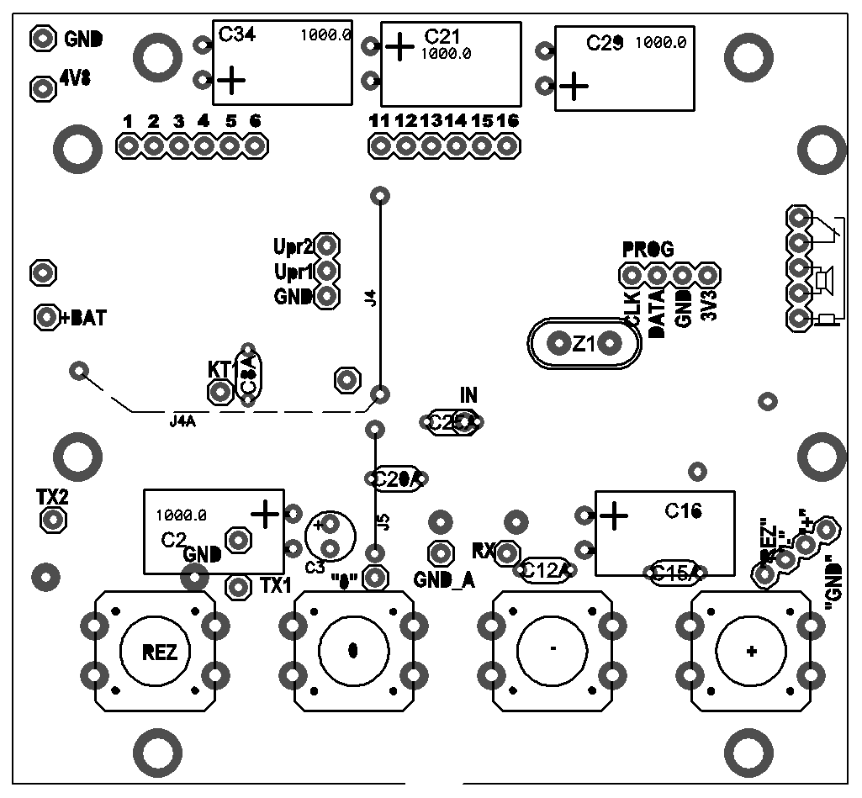

Монтажка для стандартной запайки.

